Klasa IIIB Dualizm korpuskularno-falowy 02 kwietnia 2020

TEMAT: Własności falowe światła i fale materii.

Pomiar prędkości światła – rys historyczny – znajdziecie tu: https://pl.wikipedia.org/wiki/Prędkość_światła

Pierwszy udany pomiar: w 1676 duński astronom Ole Rømer podał pierwsze dowody skończonej prędkości światła i czasu jego przelotu przez orbitę ziemską. Obliczenia oparł na obserwacji zaćmień satelity Jowisza przez tę planetę. Rømer, pomimo znajomości promienia orbity ziemskiej, nie podał liczbowej wartości prędkości światła. Zrobił to dopiero Christiaan Huygens, ale jego wynik bywa błędnie przypisywany Rømerowi.

W 1727 angielski astronom James Bradley dokonał pomiaru wykorzystując zjawisko aberracji światła gwiazd. Z ilorazu prędkości orbitalnej Ziemi i kąta aberracji uzyskał,
w przeliczeniu na dzisiejsze jednostki, 301 000 km/s

Pierwszego laboratoryjnego pomiaru prędkości światła dokonał w 1849 roku francuski fizyk Armand Fizeau używając zwierciadła i koła zębatego

Metoda wirującego zwierciadła została zastosowana przez Jeana Foucault w 1850, w 1862 uzyskał on wynik 298 000 ± 500 km/s, w 1882 Simon Newcomb ustalił tą metodą 299 810 ± 30 km/s.

W 1907 roku Albert Abraham Michelson otrzymał Nagrodę Nobla m.in. za bardzo dokładne pomiary prędkości światła. Uzyskał wynik c = 299796 ±4 km/s

Obecnie przyjmuje się prędkość światła równą c = 299792458 m/s

Sami możecie zmierzyć prędkość światła przy pomocy kuchenki mikrofalowej i rodzynek.

http://www.pl.euhou.net/index.php/wiczenia-mainmenu-13/mierzymy-otaczajcy-nas-wiat-mainmenu-139/197-jak-qdomowq-metod-wyznaczy-prdko-wiata

Interferencja i dyfrakcja fal elektromagnetycznych, podobnie jak mechanicznych jest dowodem na naturę falową światła.
Poznanie tych zjawisk przez zabawę możecie doświadczyć na stronach:
https://phet.colorado.edu/sims/html/wave-interference/latest/wave-interference_en.html
W pierwszych latach XIX w. Thomas Young, fizyk angielski wykonał eksperyment polegający na przepuszczeniu światła spójnego przez dwie blisko siebie położone szczeliny i obserwacji obrazu powstającego na ekranie. Wskutek interferencji na ekranie powstają jasne i ciemne prążki w obszarach, w których światło jest wygaszane lub wzmacniane.
Tu dokładny opis: https://pl.wikipedia.org/wiki/Doświadczenie_Younga

Zjawiska interferencji i dyfrakcji wykorzystywane są w siatce dyfrakcyjnej.
Siatka dyfrakcyjna jest przyrządem optycznym, który stanowi układ bardzo wielu, bardzo wąskich, równoległych do siebie i równych szczelin. W praktyce siatka dyfrakcyjna jest przezroczystą płytką, na której są gęsto ponacinane rysy, których liczba może dochodzić nawet do kilku tysięcy na 1 mm. Światło padając na siatkę ulega na każdej ze szczelin zjawisku dyfrakcji, co w konsekwencji powoduje konstruktywne i destruktywne nakładanie się ugiętych wcześniej fal. Analiza położeń jasnych i ciemnych prążków dyfrakcyjnych umożliwia dość proste wyznaczenie długości fali, padającej na siatkę, bowiem tzw. równanie siatki dyfrakcyjnej ma postać:
dsinα = nλ
gdzie
d – stała siatki (odległość pomiędzy sąsiednimi szczelinami),
α – kąt pod jakim obserwowany jest jasny prążek dyfrakcyjny,
n – numer rzędu widma,
λ – długość fali.
Siatki dyfrakcyjne znajdują szerokie zastosowanie w spektroskopii. Służą one przede wszystkim do otrzymywania widm optycznych, bowiem jak wynika z równania siatki dyfrakcyjnej, kąt ugięcia fali silnie zależy od jej długości. Światło białe, które jest mieszaniną fal o długościach od około 350nm do 780nm, po przejściu przez siatkę dyfrakcyjną rozszczepia się na składowe na poszczególne składowe (odpowiadające różnym długością fali, co powoduje powstanie tzw. widma ciągłego czyli tęczy.

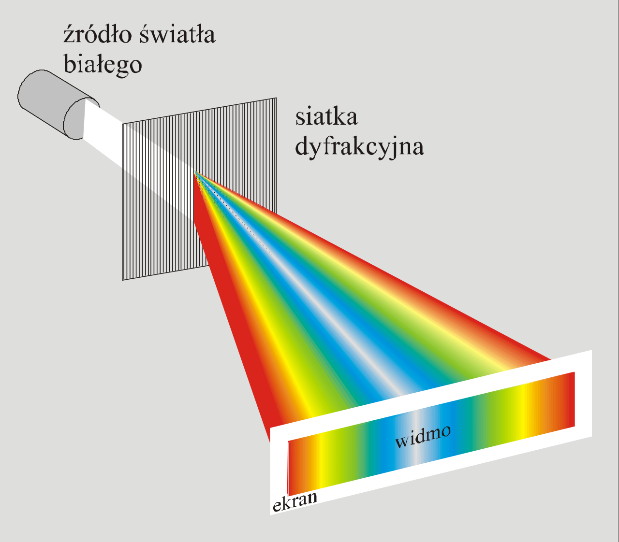
Fragment widma ciągłego uzyskiwanego po przepuszczeniu przez siatkę dyfrakcyjną światła białego.
Emisja i absorpcja promieniowania elektromagnetycznego (wprowadzona w kl. I LO) jest szerzej omówiona tu:
https://epodreczniki.pl/a/foton---najmniejsza-porcja-energii-fali-elektromagnetycznej/D1HAQDZeo

Fale materii, fale de Broglie’a,

Absolutnie zaskakującą hipotezę przedstawił de Broglie. Okazało się, że nie tylko światło wykazuje jednocześnie własności korpuskularne i falowe (tzw. dualizm korpuskularno-falowy), lecz z każdą poruszającą się cząsteczką (korpuskułą) związana jest fala materii.

https://pl.wikipedia.org/wiki/Fale_materii

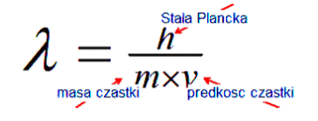
Policzcie:

1. długość fali materii wytwarzanej przez pocisk o masie 10g poruszający się z prędkością 1000 m/s

2. długość fali materii wytwarzanej przez elektron poruszający się z prędkością równą połowie prędkości światła.
m_{e} = 9,11·10⁻³¹ kg,
stała Plancka h = 6,63·10⁻³⁴ J·s

Zdjęcia z rozwiązaniami proszę przesłać na bosaw@op.pl Termin – 11 kwietnia 2020

Zastosowanie fal materii znajdziecie pod linkiem:

https://pl.wikipedia.org/wiki/Mikroskop_elektronowy

W przypadku problemów ze zrozumieniem tematu dajcie mi znać wysyłając maila na bosaw@op.pl lub zadzwońcie: 692 477 902

